ЗАВТРАК  (1-4; 5-9 классы)  Кофейный напиток с молоком  Батон нарезной  Каша пшеничная молочная  Яйцо вареное  Сыр голландский  Салат из свеклы с черносливом  ЗАВТРАК 2  Плоды свежие (Яблоки) | 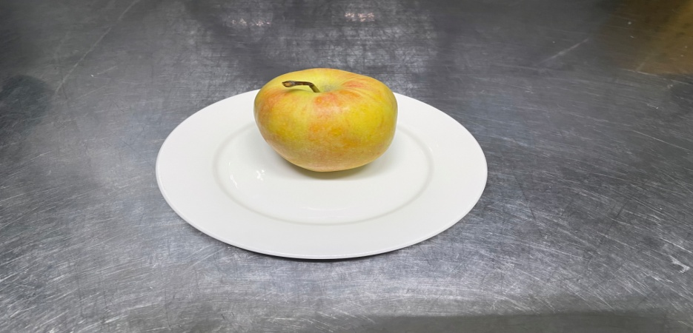
ОБЕД
(1-4; 5-9 классы)
Овощи натуральные соленые(огурец)
Хлеб пшеничный
Хлеб ржаной
Рыба тушенная в томате с овощами
Рис отварной
Сок фруктовый
Щи из свежей капусты с картофелем
ПОЛДНИК
(интернат 7-11 лет; 12-18 лет)
Крендель сахарный
Молоко кипяченое
УЖИН
(интернат 7-11 лет; 12-18 лет)
Чай с сахаром
Хлеб пшеничный
Салат картофельный с солеными огурцами и зеленым горошком
Курица в соусе с томатом
Перловка отварная

УЖИН 2  Кефир | 